

# DATAFILES

O projeto teste possui as seguintes documentações/arquivos/pastas:

bdSessao01.sql wireframeSessao1.pptx user.png

# INTRODUÇÃO

Taskool é um aplicativo para ajudar qualquer pessoa a organizar suas tarefas. Seja o planejamento de suas férias, compartilhar a lista de compras com um parceiro ou até mesmo em projetos do trabalho. O Taskool te ajuda a acompanhar todas as suas tarefas pessoais e profissionais. O aplicativo tem versões para computadores pessoais, tanto para dispositivos móveis. No entanto, a versão desktop possui maiores recursos. Você pode planejar tarefas grandes, pequenas. O foco é facilitar o seu trabalho.

O ponto de entrada do aplicativo é o formulário de login, o sistema de autenticação, menu principal e configurações básicas.

As seguintes caracaterísticas básicas para a solução devem ser feitas na sessão:

# DESCRIÇÃO DOS PROJETOS E TAREFA

No desenvolvimento do projeto teste, certifique-se se as entregas estão conforme as instruções abaixo:

* É recomendado utilizar todos os estilos informados na prova
* O aplicativo possui validações e mensagens de erro como esperado pela indústria
* Os wireframes são sugestões e a solução não precisa ser exatamente como na imagem.
* É esperado que tudo seja entregue no tempo.

# INSTRUÇÕES AO COMPETIDOR BANCO DE DADOS

Na pasta de datafiles contém o arquivo bdSessao01.sql, que irá gerar o banco de dados para execução da prova, já com registros.

Não é permitido mudança na estrutura do banco de dados;não será permitido remover campos, nem tabelas.

Um banco de uma sessão não tem dependências para execução de um banco de outra sessão e não esqueça que sua aplicação em termos de propriedades deve esta alinhada com o banco de dados para que o usuário tenha uma boa experiência.

**TEMPO DE EXECUÇÃO DA SESSÃO 01**

Você terá 2 horas para terminar suas entregas.

# 1.1 TELA DE AUTENTICAÇÃO

A autenticação no sistema é feita pelo usuário.

Para se autenticar no sistema, o usuário deve informar o login, que pode ser tanto o com o usuário cadastrado ou o email. A tela de autenticação deve seguir os seguintes requisitos:

1. Crie um botão para que o usuário possa abrir o teclado do computador e digitar o usuário.
2. Ao digitar o usuário e o CAPS LOCK estiver ligado, mostrar um aviso.
3. Não será permitido copiar, nem recortar e colar um texto pela combinação CTRL + C e CTRL + V, nem CTRL + C e CTRL + X.
4. Ao digitar o usuário, clicar na tecla TAB, direcionar para o botão entrar e apresentar sua foto do usuário digitado.

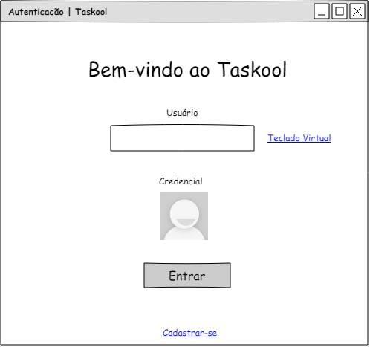

Foto 01 – Tela de Autenticação

# 1.2 CADASTRAR-SE

Crie o formulário de cadastro abaixo com as seguintes características:

* Quando o usuário entrar em qualquer campo de texto, o mesmo deve ser destacado com bordas azuis e uma maior espessura. Ao sair do campo, deve voltar ao normal.
* O email deve seguir o padrão da indústria.
* O usuário pode escolher a foto no computador. A tela de escolha de fotos deve mostrar apenas pastas e arquivos PNG e JPG.
* A apresentação de sua aplicação deve estar alinhada com o banco de dados.
* Caso o usuário deseje usar uma sugestão de usuário, pode clicar no botão “Gerar aleatório”.
* O sistema automaticamente preencherá a caixa de texto usuário, com o seguinte formato:

“[primeiro-nome-minúsculo].[ultimo-nomeminúsculo][ano-nascimento].

Por exemplo, um usuário de nome Lucas Conceição, nascido em 05/03/1976, terá como sugestão de usuário:

lucas.conceição76.

Se já existir esse usuário no momento de gerar aleatório, gerar com o penúltimo sobrenome. Caso tenha apenas o último sobrenome ou o usuário já exista, exiba uma mensagem “Não foi possível gerar aleatório”.

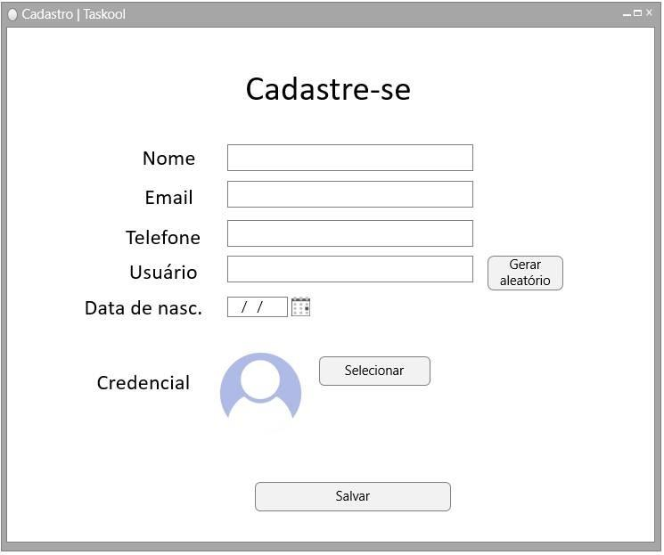

Foto 02 – Tela Cadastre-se

# 1.3. TELA PRINCIPAL

A tela principal do sistema deve ser tela cheia, mostrar a hora do sistema e uma mensagem, como na imagem:

* “Boa tarde, {nome}!” caso seja de 12:00 às 17:59.
* “Boa noite, {nome}!” caso seja de 18:00 às 23:59.
* “Boa madrugada, {nome}!” caso seja de 00:00 às 04:00. • “Bom dia, {nome}!” caso seja de 04:00 às 11:59.



Foto 03: Tela Inicial

Na parte inferior direita da tela terá dois botões, que representa os idiomas português e inglês. Se o idioma estiver em Inglês (destacado com uma cor mais forte), mostrar:

* “Good afternoon, {nome}!” caso seja de 12:00 às 17:59.
* “Good evening, {nome}!” caso seja de 18:00 às 23:59.
* “Good sun-up, {nome}!” caso seja de 00:00 às 04:00.
* “Good morning, {nome}!” caso seja de 04:00 às 11:59.

Na parte superior, a foto do usuário deve ser mostrada, e, ao clicar na foto, duas opções devem aparecer abaixo:

* Editar Dados
* Sair

O botão sair deve voltar para a tela de autenticação. Não é necessário programar o editar dados agora.

Um menu lateral deve ser exibido. Por enquanto, no menu, só é preciso colocar a logo do aplicativo e colocar valores estáticos. Ainda não será preciso fazer a funcionalidade das notificações, nem criar opção para novo projeto.

**Arquivo para ser entregue:**

TaskoolInstallS01.exe e Código fonte do Projeto